Título: Tipo de letra Times o Times New Roman

Tamaño de letra 14, Negrita, Centrado

Autores: tipo de letra Times o Times New Roman, tamaño 11, texto sin formato

Afiliaciones: tipo de letra Times o Times New Roman tamaño 9 texto sin formato

Palabras clave: palabras que definen el tema o sujeto de investigación

SECCIONES: DEBERAN PRESENTARSE CON TIPO DE LETRA TIMES NEW ROMAN 10 NEGRITA Y MAYUSCULAS

RESUMEN:

Deberá ser escrito como un párrafo corrido

El resumen deberá ser claro, específico y conciso, utilizando entre 250 – 300 palabras.

- INTRODUCCION:
- MATERIALES / METODOS:
- CONCLUSION:
- BIBLIOGRAFIA:

Clancey, William J., 1997 Situated Cognition: On Human Knowledge and Computer representations. Cambridge University press. The Edinburgh Building, Cambridge CB2 2RU, United Kingdom. ISBN 05214449004, pp 406.

Guarino N., Semantic Matching: Formal Ontological Distinctions for Information Organization Extraction and Integration. In M.T. Pazienza (ed.). Information Extraction: A Multidisciplinary Approach to an Emerging Information Technology. Springer Verslag: 139-170, 1998.

Sub-sección: tipo de letra Times o Times New Roman tamaño 10 y negrita.

Cuerpo principal: tipo de letra Times o Times New Roman, tamaño 10, espacio simple. Los párrafos deberán ser separados a espacio sencillo.

OBSERVACIONES GENERALES:

La extensión máxima de los artículos es de 8 páginas que incluyen imágenes y tablas.

No incluir ningún tipo de formato, encabezados o número de página. Esto será insertado durante la producción general del documento. Las referencias serán numeradas e incorporadas como pie de página con letra tipo Times o Times New Roman, tamaño 10, justificado y con la siguiente configuración de la página (observar el ejemplo).

Pie de páginaLas referencias bibliográficas deberán ser incluidas en el texto indicando el apellido del autor y el año de publicación (e.g. Jansens, 2008). Luego, las referencias deberán ser enlistadas al final del documento en orden alfabético y presentado de acuerdo al ejemplo anteriormente indicado.

Tamaño de página A4 (21 x 29.7 cm) vertical y de acuerdo a la siguiente configuración de márgenes:
- Margen izquierdo: 4cm
- Margen derecho: 4cm
- Margen superior: 3cm
- Margen inferior: 3cm

Fig. 01 – Imágenes y tablas deberán ser insertadas en el texto, los más cercano posible al punto al cual se está haciendo referencia. Las imágenes no serán enlistadas al final del documento. Imágenes y tablas podrán ser presentadas entre el área del texto, dependiendo del tamaño de la imagen / tabla. Todas las figuras y tablas deberían presentarse centradas horizontalmente en relación al texto.

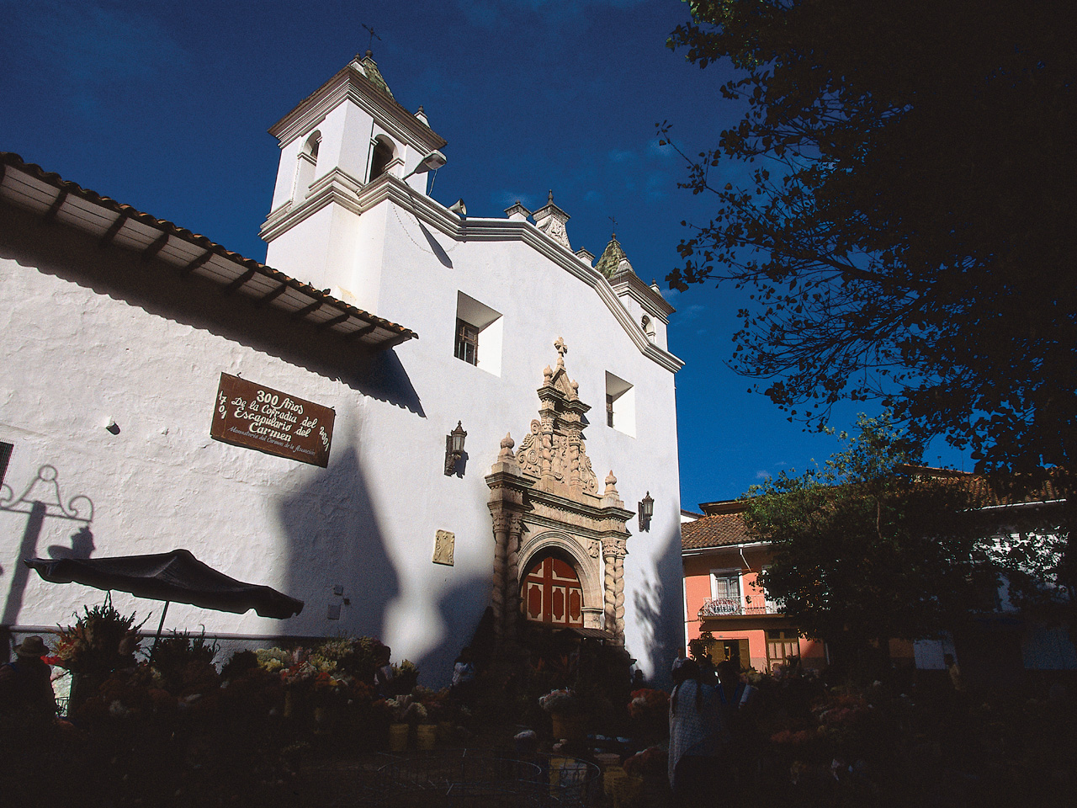
Fig. 01: Titulo o descripción de la imagen.
Autores Nombre complete, Titulo, Numero de Pagina(s), Tipo de Imagen.

Pie de página: al final de cada página, tipo de letra Times o Times New Roman, tamaño 9 texto corrido.

